Документ предоставлен [КонсультантПлюс](https://www.consultant.ru)

АДМИНИСТРАЦИЯ ГОРОДА ПЕРМИ

ПОСТАНОВЛЕНИЕ

от 19 августа 2021 г. N 613

ОБ УТВЕРЖДЕНИИ ПОРЯДКА ПРЕДОСТАВЛЕНИЯ ТОРГОВЫХ МЕСТ

В ТОРГОВЫХ ПРИЛАВКАХ ФИЗИЧЕСКИМ ЛИЦАМ, ЗАНИМАЮЩИМСЯ

САДОВОДСТВОМ, ОГОРОДНИЧЕСТВОМ, РЕАЛИЗУЮЩИМ СОБСТВЕННО

ВЫРАЩЕННУЮ ПРОДУКЦИЮ, СОБСТВЕННО СОБРАННЫЕ ДИКОРОСЫ, А ТАКЖЕ

ИЗГОТОВЛЕННЫЕ ИМИ ТОВАРЫ НАРОДНЫХ ПРОМЫСЛОВ, НА ТЕРРИТОРИИ

ГОРОДА ПЕРМИ

|  |  |  |  |
| --- | --- | --- | --- |
|  |  | Список изменяющих документов  (в ред. Постановлений Администрации г. Перми от 13.01.2022 [N 11](consultantplus://offline/ref=DEBA3D7E53203B72592F07B35EF8C4B926F74B7A28EB8B7E94562A4CBEA4B6869AA8C5F1D8D7EDF524B4D7BF1279534470C7B1A24437ECFD990519D3SAD9K),  от 22.08.2022 [N 704](consultantplus://offline/ref=DEBA3D7E53203B72592F07B35EF8C4B926F74B7A28EA897E965A2A4CBEA4B6869AA8C5F1D8D7EDF524B4D7BF1279534470C7B1A24437ECFD990519D3SAD9K), от 14.11.2022 [N 1151](consultantplus://offline/ref=DEBA3D7E53203B72592F07B35EF8C4B926F74B7A28EA8A7C93522A4CBEA4B6869AA8C5F1D8D7EDF524B4D7BF1279534470C7B1A24437ECFD990519D3SAD9K)) |  |

В соответствии с Федеральным [законом](consultantplus://offline/ref=DEBA3D7E53203B72592F19BE489499B22AFE177621EA822ACA062C1BE1F4B0D3DAE8C3A49B92E3F327BF83EE53270A173C8CBDA2522BEDFDS8D5K) от 06 октября 2003 г. N 131-ФЗ "Об общих принципах организации местного самоуправления в Российской Федерации", [распоряжением](consultantplus://offline/ref=DEBA3D7E53203B72592F19BE489499B22DFB13732AE8822ACA062C1BE1F4B0D3DAE8C3A49B93E0F421BF83EE53270A173C8CBDA2522BEDFDS8D5K) Правительства Российской Федерации от 30 января 2021 г. N 208-р "О мерах поддержки малых и средних предпринимателей в сфере торговли и развитии малоформатной торговли", [постановлением](consultantplus://offline/ref=DEBA3D7E53203B72592F07B35EF8C4B926F74B7A28EA8A7595552A4CBEA4B6869AA8C5F1D8D7EDF524B4D5BC1579534470C7B1A24437ECFD990519D3SAD9K) Правительства Пермского края от 28 ноября 2017 г. N 966-п "Об утверждении Порядка разработки и утверждения схемы размещения нестационарных торговых объектов", [Уставом](consultantplus://offline/ref=DEBA3D7E53203B72592F07B35EF8C4B926F74B7A28EA8D7495552A4CBEA4B6869AA8C5F1D8D7EDF524B4D7B61479534470C7B1A24437ECFD990519D3SAD9K) города Перми, в целях упорядочения уличной торговли и создания благоприятных условий для реализации физическими лицами сельскохозяйственной продукции, выращенной на приусадебных, садовых или огородных участках, а также изготовленных ими товаров народных промыслов администрация города Перми постановляет:

1. Утвердить прилагаемый Порядок предоставления торговых мест в торговых прилавках физическим лицам, занимающимся садоводством, огородничеством, реализующим собственно выращенную продукцию, собственно собранные дикоросы, а также изготовленные ими товары народных промыслов, на территории города Перми (далее - Порядок).

2. Настоящее постановление вступает в силу со дня официального опубликования в печатном средстве массовой информации "Официальный бюллетень органов местного самоуправления муниципального образования город Пермь".

3. Управлению по общим вопросам администрации города Перми обеспечить опубликование настоящего постановления в печатном средстве массовой информации "Официальный бюллетень органов местного самоуправления муниципального образования город Пермь".

4. Информационно-аналитическому управлению администрации города Перми обеспечить опубликование (обнародование) настоящего постановления на официальном сайте муниципального образования город Пермь в информационно-телекоммуникационной сети Интернет.

5. Контроль за исполнением настоящего постановления возложить на заместителя главы администрации города Перми Агеева В.Г.

И.о. Главы города Перми

В.Г.АГЕЕВ

УТВЕРЖДЕН

постановлением

администрации города Перми

от 19.08.2021 N 613

ПОРЯДОК

ПРЕДОСТАВЛЕНИЯ ТОРГОВЫХ МЕСТ В ТОРГОВЫХ ПРИЛАВКАХ ФИЗИЧЕСКИМ

ЛИЦАМ, ЗАНИМАЮЩИМСЯ САДОВОДСТВОМ, ОГОРОДНИЧЕСТВОМ,

РЕАЛИЗУЮЩИМ СОБСТВЕННО ВЫРАЩЕННУЮ ПРОДУКЦИЮ, СОБСТВЕННО

СОБРАННЫЕ ДИКОРОСЫ, А ТАКЖЕ ИЗГОТОВЛЕННЫЕ ИМИ ТОВАРЫ

НАРОДНЫХ ПРОМЫСЛОВ, НА ТЕРРИТОРИИ ГОРОДА ПЕРМИ

|  |  |  |  |
| --- | --- | --- | --- |
|  |  | Список изменяющих документов  (в ред. Постановлений Администрации г. Перми от 13.01.2022 [N 11](consultantplus://offline/ref=DEBA3D7E53203B72592F07B35EF8C4B926F74B7A28EB8B7E94562A4CBEA4B6869AA8C5F1D8D7EDF524B4D7BF1279534470C7B1A24437ECFD990519D3SAD9K),  от 22.08.2022 [N 704](consultantplus://offline/ref=DEBA3D7E53203B72592F07B35EF8C4B926F74B7A28EA897E965A2A4CBEA4B6869AA8C5F1D8D7EDF524B4D7BF1279534470C7B1A24437ECFD990519D3SAD9K), от 14.11.2022 [N 1151](consultantplus://offline/ref=DEBA3D7E53203B72592F07B35EF8C4B926F74B7A28EA8A7C93522A4CBEA4B6869AA8C5F1D8D7EDF524B4D7BF1279534470C7B1A24437ECFD990519D3SAD9K)) |  |

I. Общие положения

1.1. Настоящий Порядок предоставления торговых мест в торговых прилавках физическим лицам, занимающимся садоводством, огородничеством, реализующим собственно выращенную продукцию, собственно собранные дикоросы, а также изготовленные ими товары народных промыслов, на территории города Перми (далее - Порядок, Участники торговли) разработан в соответствии с [пунктом 1.5](consultantplus://offline/ref=DEBA3D7E53203B72592F07B35EF8C4B926F74B7A28EA8A7595552A4CBEA4B6869AA8C5F1D8D7EDF524B4D5BC1579534470C7B1A24437ECFD990519D3SAD9K) Порядка разработки и утверждения схемы размещения нестационарных торговых объектов, утвержденного постановлением Правительства Пермского края от 28 ноября 2017 г. N 966-п, и определяет порядок предоставления торговых мест в торговых прилавках и выдачи разрешений на осуществление торговой деятельности (далее - Разрешение) Участникам торговли, зарегистрированным на территории муниципального образования город Пермь.

1.2. Термины и понятия, используемые в настоящем Порядке, применяются в значениях, установленных действующим законодательством.

1.3. Торговые места в торговых прилавках предоставляются участникам торговли на безвозмездной основе.

1.4. Ассортимент реализуемых товаров: сельскохозяйственная продукция, дикоросы и товары народных промыслов.

(в ред. [Постановления](consultantplus://offline/ref=DEBA3D7E53203B72592F07B35EF8C4B926F74B7A28EB8B7E94562A4CBEA4B6869AA8C5F1D8D7EDF524B4D7BF1179534470C7B1A24437ECFD990519D3SAD9K) Администрации г. Перми от 13.01.2022 N 11)

1.5. Период работы торговых мест устанавливается ежедневно с 08.00 час. до 21.00 час.

Ежедневно ответственным сотрудником муниципального казенного учреждения "Пермский бизнес-инкубатор" (далее - Учреждение) проводится визуальный осмотр торговых мест в торговых прилавках на предмет повреждений, осуществляются мероприятия по приведению торговых мест в нормативное состояние.

(в ред. [Постановления](consultantplus://offline/ref=DEBA3D7E53203B72592F07B35EF8C4B926F74B7A28EB8B7E94562A4CBEA4B6869AA8C5F1D8D7EDF524B4D7BF1079534470C7B1A24437ECFD990519D3SAD9K) Администрации г. Перми от 13.01.2022 N 11)

II. Цели и порядок предоставления торговых мест в торговых

прилавках

2.1. Основными целями предоставления торговых мест в торговых прилавках являются:

2.1.1. упорядочение размещения и сокращение стихийной деятельности участников торговли;

2.1.2. создание условий для реализации участниками торговли собственно выращенной продукции, собственно собранных дикоросов, а также изготовленных ими товаров народных промыслов;

2.1.3. создание условий для обеспечения жителей города услугами торговли.

2.2. Торговые места в торговых прилавках размещаются в соответствии с дислокацией размещения торговых мест в торговых прилавках на территории города Перми согласно приложению 1 к настоящему Порядку (далее - дислокация).

2.3. Предоставление торгового места в торговом прилавке осуществляется на основании заявления о намерении осуществления торговой деятельности в торговых прилавках, предназначенных для реализации физическими лицами собственно выращенной продукции, собственно собранных дикоросов, а также изготовленных ими товаров народных промыслов (далее - Заявление), в соответствии с приложением 2 к настоящему порядку.

2.4. Рассмотрение Заявления и выдачу Разрешения осуществляет ответственный сотрудник Учреждения.

2.5. Заявление направляется в адрес Учреждения или представляется непосредственно ответственному сотруднику Учреждения ежеквартально не позднее 30 числа месяца, предшествующего кварталу, в котором планируется осуществлять торговую деятельность, а при наличии свободных торговых мест в торговых прилавках - в день осуществления торговой деятельности.

(в ред. [Постановления](consultantplus://offline/ref=DEBA3D7E53203B72592F07B35EF8C4B926F74B7A28EB8B7E94562A4CBEA4B6869AA8C5F1D8D7EDF524B4D7BF1F79534470C7B1A24437ECFD990519D3SAD9K) Администрации г. Перми от 13.01.2022 N 11)

2.5.1. При подаче заявления заявитель предъявляет следующее:

документы, подтверждающие право собственности, пользования земельным участком, на котором выращивается сельскохозяйственная продукция, или членскую книжку, подтверждающую членство в садовом или огородническом товариществе (при реализации сельскохозяйственной продукции);

документы, подтверждающие качество и безопасность реализуемой продукции в случае продажи товаров, реализация которых разрешена при условии наличия таких документов.

(п. 2.5.1 в ред. [Постановления](consultantplus://offline/ref=DEBA3D7E53203B72592F07B35EF8C4B926F74B7A28EB8B7E94562A4CBEA4B6869AA8C5F1D8D7EDF524B4D7BE1779534470C7B1A24437ECFD990519D3SAD9K) Администрации г. Перми от 13.01.2022 N 11)

2.6. Заявление и прилагаемые документы регистрируются и рассматриваются в день их поступления ответственным сотрудником Учреждения.

2.7. В случае принятия положительного решения в течение 3 дней после поступления Заявления Участнику торговли выдается Разрешение в соответствии с приложением 3 к настоящему порядку, а сведения о нем вносятся в реестр участников торговли на территории города Перми. Форма реестра устанавливается Учреждением. Реестр ведется в электронном виде.

Разрешение действует в сроки, указанные в Разрешении, и заканчивается не позднее последнего дня месяца квартала, на который было выдано Разрешение.

(в ред. [Постановления](consultantplus://offline/ref=DEBA3D7E53203B72592F07B35EF8C4B926F74B7A28EB8B7E94562A4CBEA4B6869AA8C5F1D8D7EDF524B4D7BE1379534470C7B1A24437ECFD990519D3SAD9K) Администрации г. Перми от 13.01.2022 N 11)

Продление действия Разрешения не предусмотрено.

2.8. В случае отказа в выдаче Разрешения заявителю в течение 3 дней после поступления Заявления направляется по электронной почте или вручается лично мотивированный письменный отказ в предоставлении торгового места в торговом прилавке.

Основанием для отказа в выдаче Разрешения является несоблюдение требований, указанных в пунктах 1.1, 1.4 настоящего Порядка, отсутствие свободных торговых мест в торговых прилавках.

2.9. Возведение капитальных строительных конструкций в месте дислокации торговых прилавков не допускается.

III. Требования к организации продажи товаров и обязанности

участника уличной торговли

3.1. Продажа товаров на торговых местах в торговых прилавках осуществляется при наличии:

3.1.1. документов, удостоверяющих личность участника торговли;

3.1.2. согласованного Разрешения на осуществление торговой деятельности.

3.2. Продажа товаров участниками торговли осуществляется на торговых местах в торговых прилавках, указанных в Разрешении, в период их работы.

3.3. Торговля участниками торговли в месте дислокации торговых прилавков вне оборудованных торговых мест с земли, ящиков, раскладных столов, кузовов легкового транспорта и тому подобного не допускается.

В случае осуществления торговой деятельности Участниками торговли товарами, не включенными в ассортимент, указанный в пункте 1.4 настоящего Порядка, Разрешение аннулируется ответственным сотрудником Учреждения. В случае аннулирования Разрешения Участник торговли обязан его вернуть ответственному сотруднику Учреждения.

3.4. Участник торговли в период осуществления торговой деятельности обязан обеспечить:

3.4.1. беспрепятственный доступ к инженерным коммуникациям при необходимости;

3.4.2. ежедневную уборку представленного торгового места в торговом прилавке во время осуществления торговой деятельности и по окончании работы;

3.4.3. сохранность торговых мест в торговых прилавках;

3.4.4. соблюдение требований, предусмотренных законодательством Российской Федерации в сфере обеспечения санитарно-эпидемиологического благополучия населения, пожарной безопасности, охраны окружающей среды, ветеринарии, защиты прав потребителей, продажи отдельных видов товаров, и других требований, установленных действующим законодательством;

3.4.5. представление покупателю необходимой информации о товаре, документы, подтверждающие качество товара (при необходимости).

3.5. Ущерб, причиненный торговым прилавкам, возмещается в соответствии с действующим законодательством.

3.6. Все товары рекомендуется сопровождать информацией о цене, размещаемой на ценниках.

IV. Заключительные положения

Контроль за соблюдением настоящего порядка осуществляется Учреждением.

Приложение 1

к Порядку

предоставления торговых мест

в торговых прилавках физическим

лицам, занимающимся садоводством,

огородничеством, реализующим

собственно выращенную продукцию,

собственно собранные дикоросы,

а также изготовленные ими товары

народных промыслов, на территории

города Перми

|  |  |  |  |
| --- | --- | --- | --- |
|  |  | Список изменяющих документов  (в ред. Постановлений Администрации г. Перми от 13.01.2022 [N 11](consultantplus://offline/ref=DEBA3D7E53203B72592F07B35EF8C4B926F74B7A28EB8B7E94562A4CBEA4B6869AA8C5F1D8D7EDF524B4D7BE1179534470C7B1A24437ECFD990519D3SAD9K),  от 22.08.2022 [N 704](consultantplus://offline/ref=DEBA3D7E53203B72592F07B35EF8C4B926F74B7A28EA897E965A2A4CBEA4B6869AA8C5F1D8D7EDF524B4D7BF1279534470C7B1A24437ECFD990519D3SAD9K), от 14.11.2022 [N 1151](consultantplus://offline/ref=DEBA3D7E53203B72592F07B35EF8C4B926F74B7A28EA8A7C93522A4CBEA4B6869AA8C5F1D8D7EDF524B4D7BF1279534470C7B1A24437ECFD990519D3SAD9K)) |  |

ДИСЛОКАЦИЯ

размещения торговых мест в торговых прилавках, имеющих

адресный ориентир: г. Пермь, ул. Мира, 104

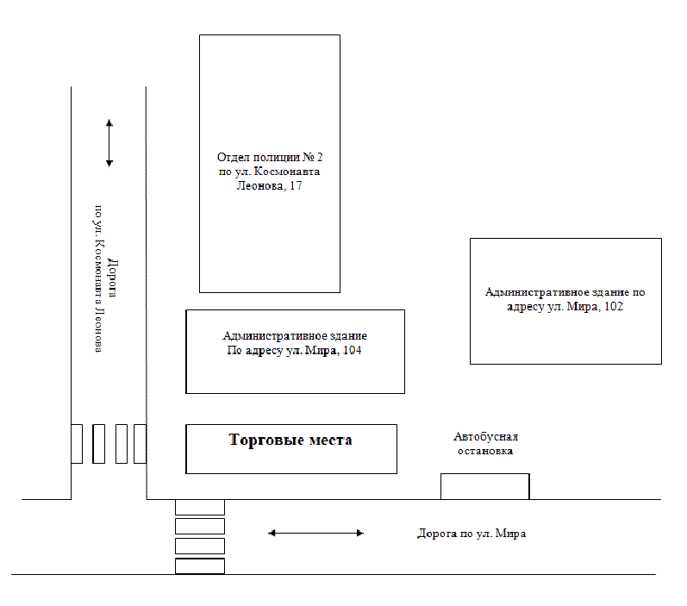

ДИСЛОКАЦИЯ

размещения торговых мест в торговых прилавках, имеющих

адресный ориентир: г. Пермь, ул. Мира, 107

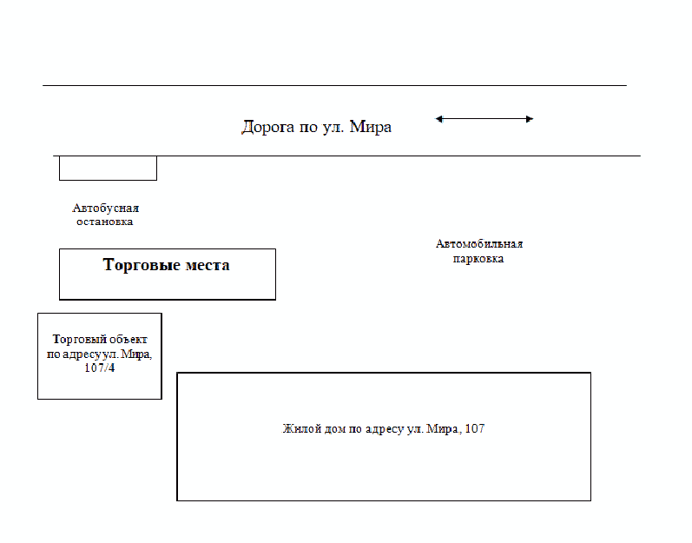

ДИСЛОКАЦИЯ

размещения торговых мест в торговых прилавках, имеющих

адресный ориентир: г. Пермь, ул. Воронежская, 20

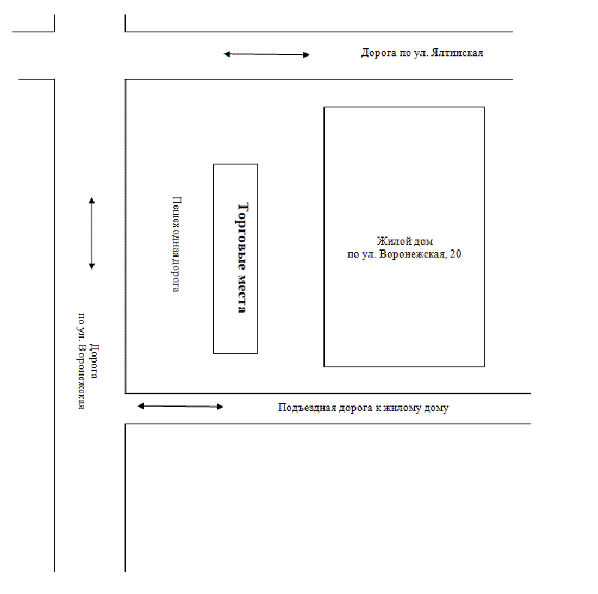

ДИСЛОКАЦИЯ

размещения торговых мест в торговых прилавках, имеющих

адресный ориентир: г. Пермь, ул. Крисанова, 17

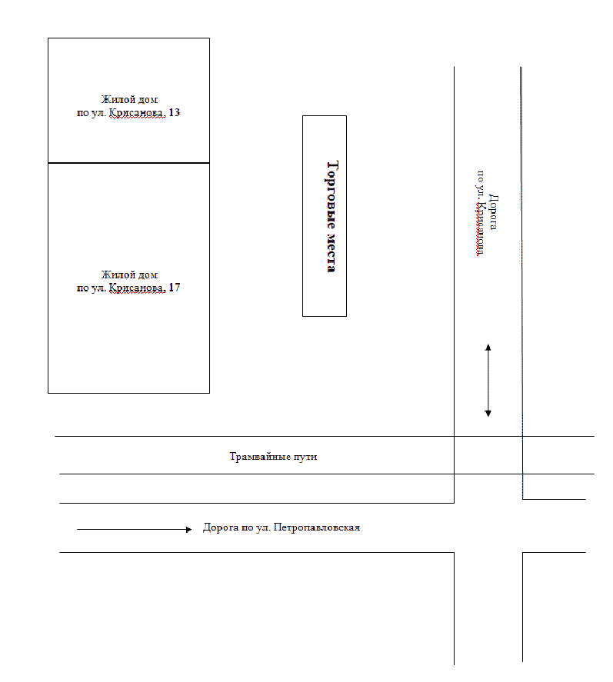

ДИСЛОКАЦИЯ

размещения мест в торговых прилавках, имеющих адресный

ориентир: г. Пермь, ул. Гашкова, 23а

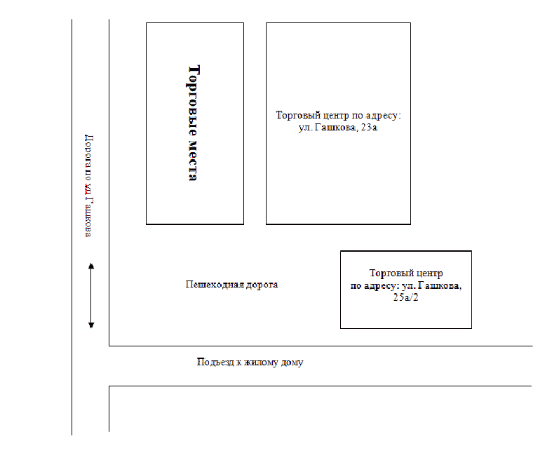

ДИСЛОКАЦИЯ

размещения торговых мест в торговых прилавках, имеющих

адресный ориентир: г. Пермь, ул. Социалистическая, 13

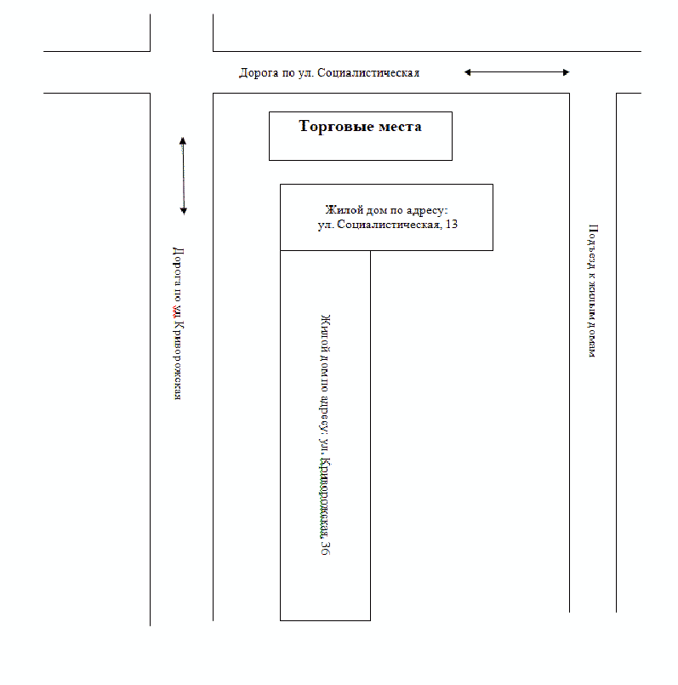

ДИСЛОКАЦИЯ

размещения мест в торговых прилавках, имеющих адресный

ориентир: г. Пермь, ул. Аркадия Гайдара, 13а

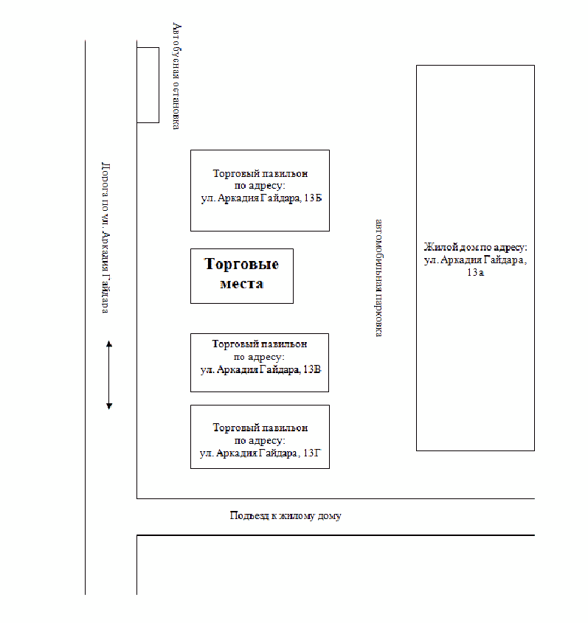

ДИСЛОКАЦИЯ

размещения мест в торговых прилавках, имеющих адресный

ориентир: г. Пермь, ул. Тургенева, 25

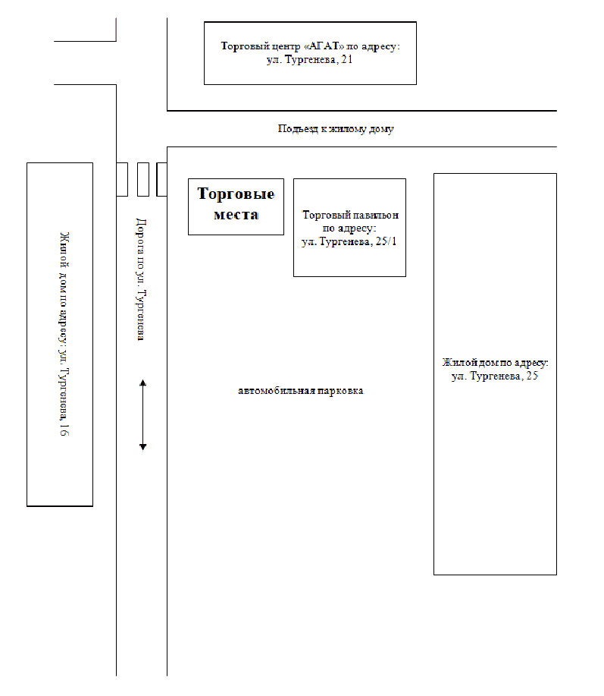

ДИСЛОКАЦИЯ

размещения торговых мест в торговых прилавках, имеющих

адресный ориентир: г. Пермь, ул. Подгорная, 47/6

Утратила силу. - [Постановление](consultantplus://offline/ref=DEBA3D7E53203B72592F07B35EF8C4B926F74B7A28EA8A7C93522A4CBEA4B6869AA8C5F1D8D7EDF524B4D7BF1179534470C7B1A24437ECFD990519D3SAD9K) Администрации г. Перми от 14.11.2022 N 1151.

ДИСЛОКАЦИЯ

размещения торговых мест в торговых прилавках, имеющих

адресный ориентир: г. Пермь, ул. Карпинского, 36

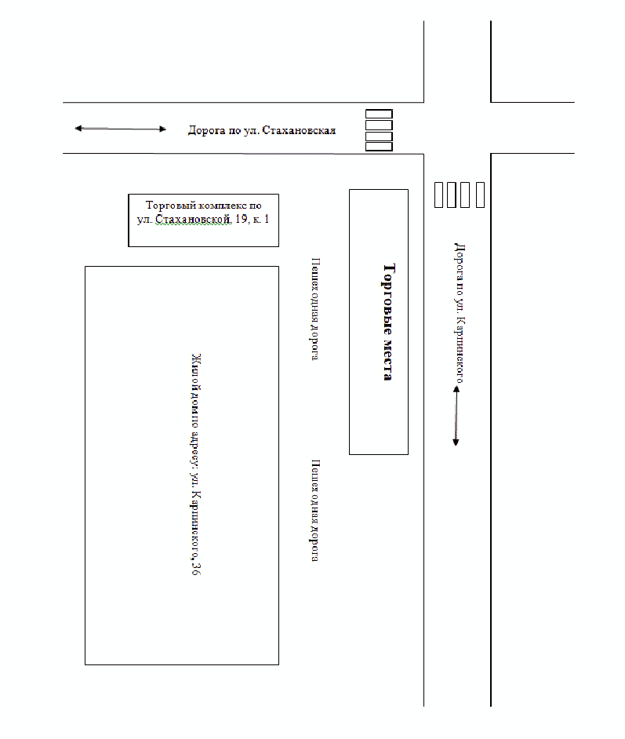

ДИСЛОКАЦИЯ

размещения торговых мест в торговых прилавках, имеющих

адресный ориентир: г. Пермь, ул. Геологов, 1

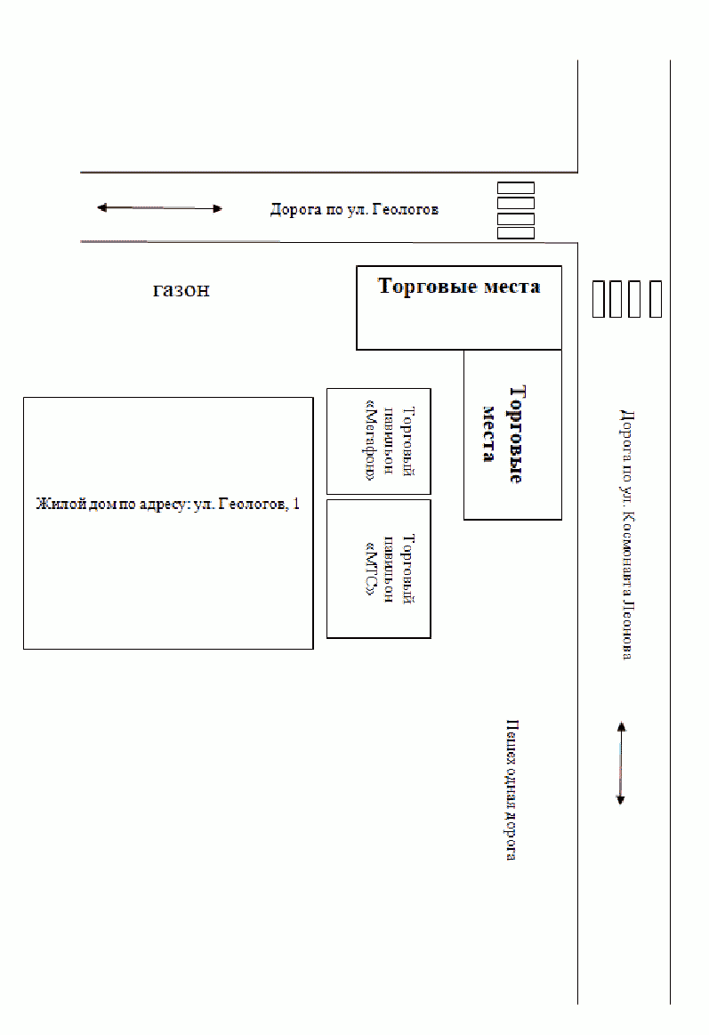

ДИСЛОКАЦИЯ

размещения мест в торговых прилавках, имеющих адресный

ориентир: г. Пермь, ул. Маршала Рыбалко, 81д

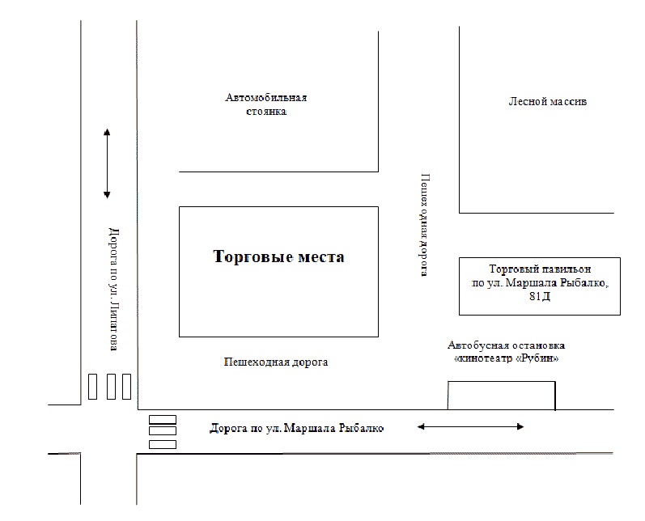

ДИСЛОКАЦИЯ

размещения мест в торговых прилавках, имеющих адресный

ориентир: г. Пермь, ул. Первомайская, 10/2

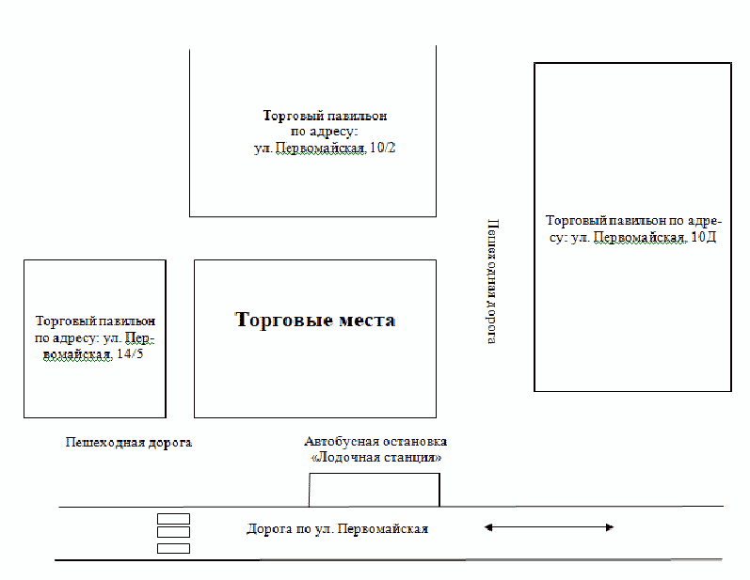

ДИСЛОКАЦИЯ

размещения мест в торговых прилавках, имеющих адресный

ориентир: г. Пермь, ул. Вильямса, 45

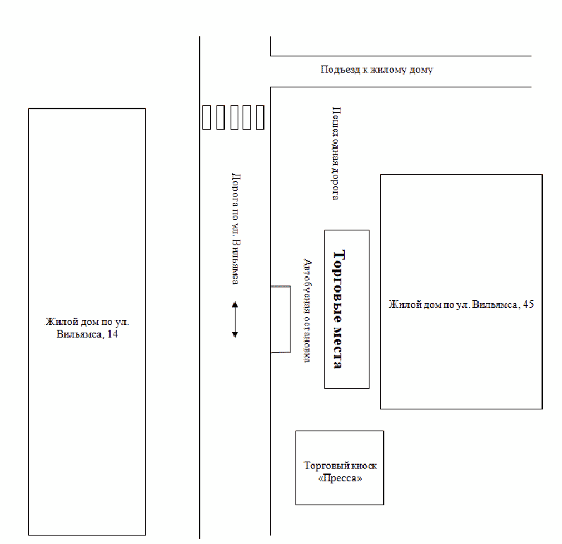

ДИСЛОКАЦИЯ

размещения мест в торговых прилавках, имеющих адресный

ориентир: г. Пермь, ул. Цимлянская, 23

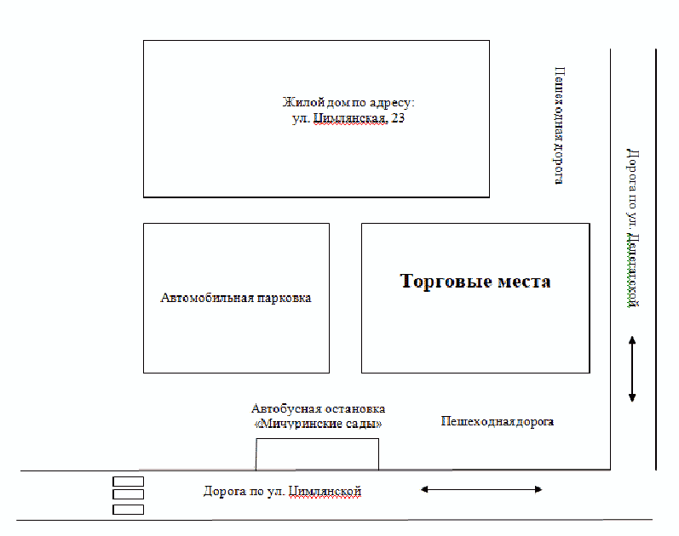

ДИСЛОКАЦИЯ

размещения мест в торговых прилавках, имеющих адресный

ориентир: г. Пермь, ул. Гусарова, 5

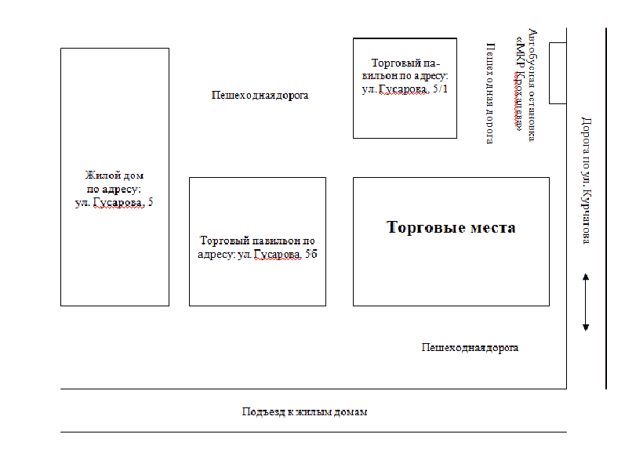

ДИСЛОКАЦИЯ

размещения мест в торговых прилавках, имеющих адресный

ориентир: г. Пермь, ул. 1-я Красноармейская, 58

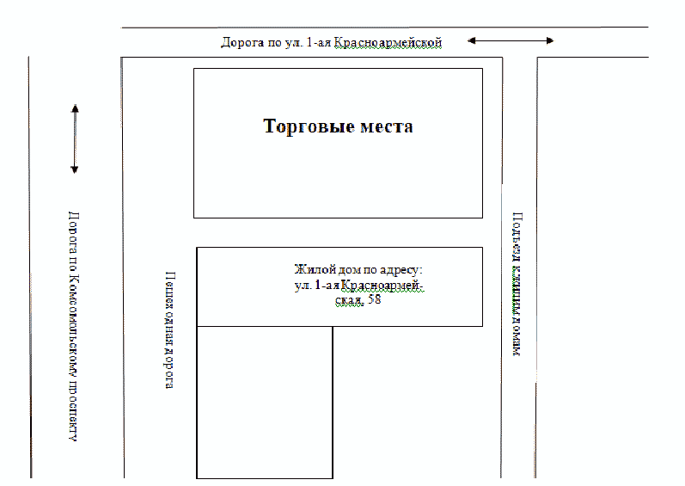

ДИСЛОКАЦИЯ

размещения мест в торговых прилавках, имеющих адресный

ориентир: г. Пермь, ул. Героев Хасана, 105а

Утратила силу. - [Постановление](consultantplus://offline/ref=DEBA3D7E53203B72592F07B35EF8C4B926F74B7A28EA897E965A2A4CBEA4B6869AA8C5F1D8D7EDF524B4D7BF1179534470C7B1A24437ECFD990519D3SAD9K) Администрации г. Перми от 22.08.2022 N 704.

ДИСЛОКАЦИЯ

размещения торговых мест в торговых прилавках, имеющих

адресный ориентир: г. Пермь, ул. Докучаева, 28а

(введена [Постановлением](consultantplus://offline/ref=DEBA3D7E53203B72592F07B35EF8C4B926F74B7A28EA897E965A2A4CBEA4B6869AA8C5F1D8D7EDF524B4D7BF1079534470C7B1A24437ECFD990519D3SAD9K) Администрации г. Перми

от 22.08.2022 N 704)

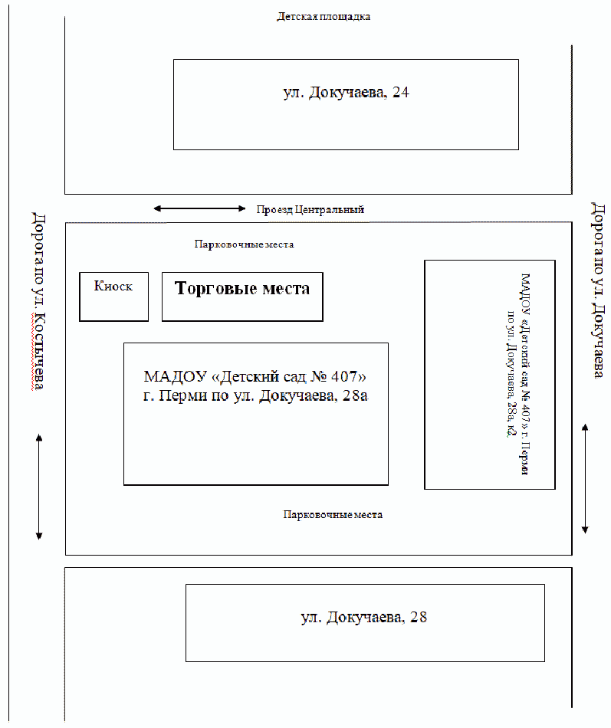

ДИСЛОКАЦИЯ

размещения торговых мест в торговых прилавках, имеющих

адресный ориентир: г. Пермь, ул. Солдатова, 34

(введена [Постановлением](consultantplus://offline/ref=DEBA3D7E53203B72592F07B35EF8C4B926F74B7A28EA897E965A2A4CBEA4B6869AA8C5F1D8D7EDF524B4D7BE1179534470C7B1A24437ECFD990519D3SAD9K) Администрации г. Перми

от 22.08.2022 N 704)

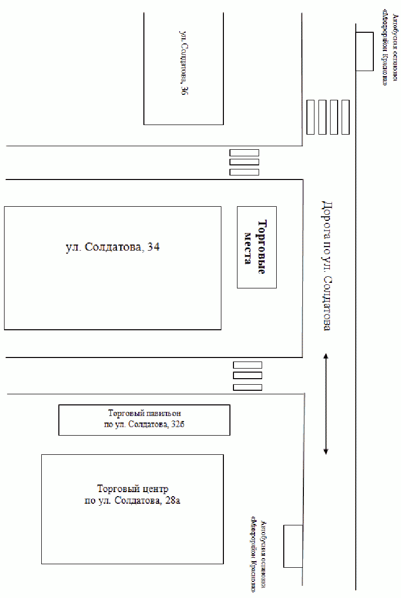

ДИСЛОКАЦИЯ

размещения торговых мест в торговых прилавках, имеющих

адресный ориентир: г. Пермь, ул. Маршала Рыбалко, 43/1

(введена [Постановлением](consultantplus://offline/ref=DEBA3D7E53203B72592F07B35EF8C4B926F74B7A28EA8A7C93522A4CBEA4B6869AA8C5F1D8D7EDF524B4D7BF1079534470C7B1A24437ECFD990519D3SAD9K) Администрации г. Перми

от 14.11.2022 N 1151)

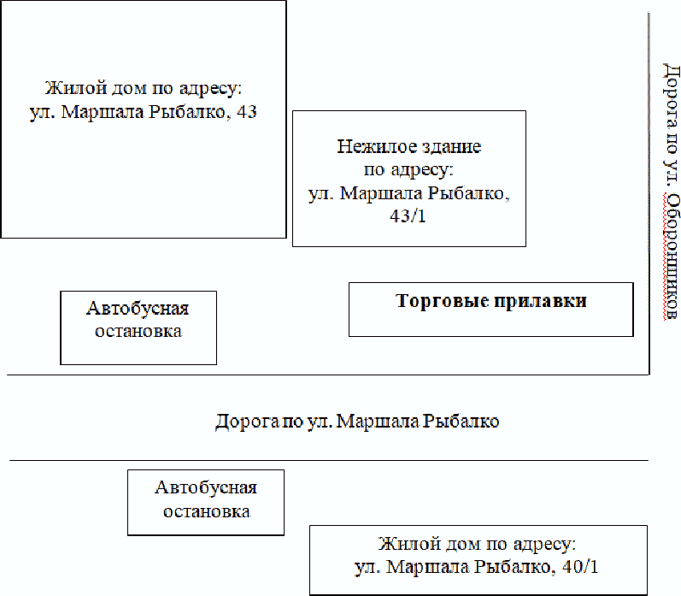

ДИСЛОКАЦИЯ

размещения торговых мест в торговых прилавках, имеющих

адресный ориентир: г. Пермь, ул. Крупской, 41

(введена [Постановлением](consultantplus://offline/ref=DEBA3D7E53203B72592F07B35EF8C4B926F74B7A28EA8A7C93522A4CBEA4B6869AA8C5F1D8D7EDF524B4D7BE1179534470C7B1A24437ECFD990519D3SAD9K) Администрации г. Перми

от 14.11.2022 N 1151)

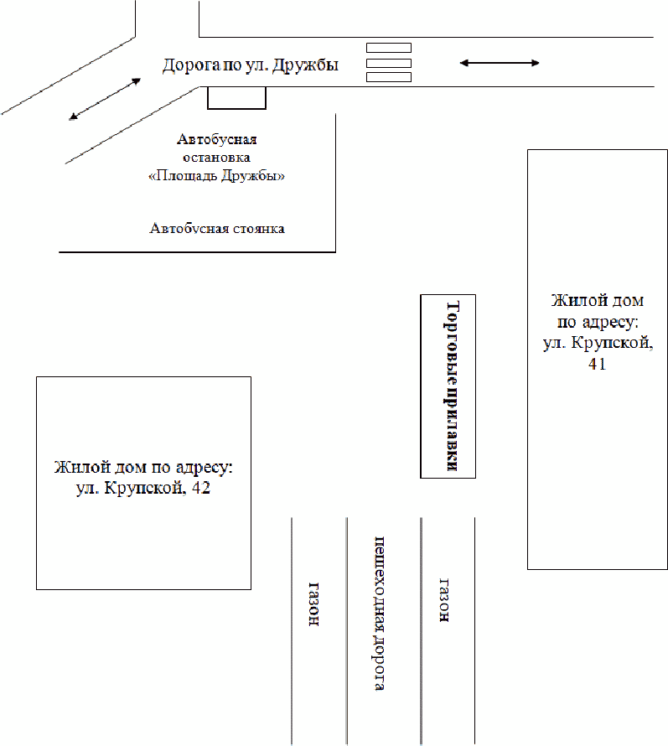

Приложение 2

к Порядку

предоставления торговых мест

в торговых прилавках физическим

лицам, занимающимся садоводством,

огородничеством, реализующим

собственно выращенную продукцию,

собственно собранные дикоросы,

а также изготовленные ими товары

народных промыслов, на территории

города Перми

|  |  |  |  |
| --- | --- | --- | --- |
|  |  | Список изменяющих документов  (в ред. [Постановления](consultantplus://offline/ref=DEBA3D7E53203B72592F07B35EF8C4B926F74B7A28EB8B7E94562A4CBEA4B6869AA8C5F1D8D7EDF524B4D7BE1079534470C7B1A24437ECFD990519D3SAD9K) Администрации г. Перми от 13.01.2022 N 11) |  |

|  |  |
| --- | --- |
|  | Руководителю _____________________  __________________________________  от ________________________________  __________________________________  адрес регистрации (проживания): _____  __________________________________  __________________________________  контактный телефон ________________  __________________________________ |
| ЗАЯВЛЕНИЕ  о намерении осуществления торговой деятельности  в торговых прилавках | |
| Прошу предоставить временное торговое место в торговом прилавке по адресу: _________________________________________________________________________.  (адресный ориентир в соответствии со схемой размещения торговых мест  для уличной торговли)  Период осуществления торговой деятельности - с "___" ______________ 202___ г. по "___" ___________ 202___ г.  Ассортимент реализуемых товаров: ________________________________________  _________________________________________________________________________  _________________________________________________________________________.  Гарантирую ежедневную уборку предоставленного торгового места по окончании работы, отсутствие загрязнений, соблюдение мероприятий по охране окружающей среды, обеспечение сохранности торгового места.  Торговое место предоставляется только при наличии свободного торгового места в торговом прилавке.  Подтверждаю наличие документов о праве собственности, пользования земельным участком, на котором выращивается сельскохозяйственная продукция (при реализации сельскохозяйственной продукции).  Подтверждаю качество и безопасность реализуемой продукции. | |
| ______________________  (подпись заявителя) | __________________________  (расшифровка подписи) |
| "___"____________ 202___ г. | |

Приложение 3

к Порядку

предоставления торговых мест

в торговых прилавках физическим

лицам, занимающимся садоводством,

огородничеством, реализующим

собственно выращенную продукцию,

собственно собранные дикоросы,

а также изготовленные ими товары

народных промыслов, на территории

города Перми

|  |  |  |  |
| --- | --- | --- | --- |
| РАЗРЕШЕНИЕ  на осуществление торговой деятельности | | | |
| от ______________ 20____ г. | | N _______ | |
| Выдано  Кому: _________________________________________________________________  _________________________________________________________________________.  (Ф.И.О. Участника торговли)  Адрес, контактные данные: ______________________________________________  _________________________________________________________________________.  Ассортимент реализуемого товара: ________________________________________  _________________________________________________________________________.  Режим работы: _________________________________________________________.  Срок действия разрешения: ______________________________________________.  Адресный ориентир и номер торгового места в торговом прилавке: _________________________________________________________________________.  Получатель данного разрешения обязуется своевременно провести уборку прилегающей территории и соблюдать правила торговли. В случае нарушения данного Порядка разрешение изымается. | | | |
| _______________________  должность | ___________________  подпись | | __________________________  инициалы, фамилия |
| М.П. "____" _______________ 20____ г. | | | |